H. AYUNTAMIENTO CONSTITUCIONAL DE
ZAPOTLÁN EL GRANDE, JALISCO
PRESENTE

MAGALI CASILLAS CONTRERAS, en mi calidad de Presidenta Municipal e integrante del Honorable Ayuntamiento de Zapotlán el Grande, Jalisco, con fundamento en los artículos 27, 115 fracción I, II y V de la Constitución Política de los Estados Unidos Mexicanos; 77 de la Constitución Política del Estado de Jalisco, 52 fracciones II y III de la Ley del Gobierno y la Administración Pública Municipal del Estado de Jalisco, así como también de los numerales 38 fraccione X y XXI, 87 fracción II, 90, 100 y demás relativos del Reglamento Interior de Zapotlán el Grande, Jalisco; en uso de la facultad conferida en las disposiciones citadas, presento la siguiente: INICIATIVA CON CARÁCTER DE DICTAMEN, QUE AUTORIZA LA CELEBRACIÓN DE CONTRATO PRIVADO DE DONACIÓN CON EL EJIDO DE CD. GUZMAN, CON EL OBJETO DE RECIBIR LA PROPIEDAD DE 3 INMUEBLES CLASIFICADOS COMO ÁREAS DE CESIÓN PARA DESTINOS EN LAS COLONIAS EL FRESNO, VOLCANES Y REFORMA I, PARA QUE UNA VEZ SUSCRITO, SEA ELEVADO A ESCRITURA PÚBLICA; COMO PARTE DEL PROCESO DE REGULARIZACIÓN DE DICHAS COLONIAS, de conformidad con los siguientes:
EXPOSICIÓN DE MOTIVOS

I.- Que de conformidad al artículo 115 de la Constitución Política de los Estados Unidos Mexicanos, que establece que los Estados adoptarán, para su régimen interior, la forma de gobierno republicano, representativo, popular, teniendo como base de su división territorial y de su organización política y administrativa el municipio libre, así como la integración de un Ayuntamiento de elección popular directa, tendrán facultades para aprobar, de acuerdo con las leyes en materia municipal que deberán expedir las legislaturas de los Estados, los bandos de policía y gobierno, los reglamentos, circulares y disposiciones administrativas de observancia general que organice la Administración Pública.
II.- Nuestra Carta Magna, en su artículo 27 tercer párrafo sustenta el origen legal al trámite de regularización de fraccionamiento irregulares y espacios públicos, estableciendo que la nación tendrá en todo tiempo el derecho de imponer a la propiedad privada las modalidades que dicte el interés público, así como el de regular, en beneficio social, el aprovechamiento de los elementos naturales susceptibles de apropiación, con objeto de hacer una distribución equitativa de la riqueza pública, cuidar de su conservación, lograr el desarrollo equilibrado del país y el mejoramiento de las condiciones de vida de la población rural y urbana, en consecuencia, se dictaran las medidas necesarias para ordenar los asentamientos humanos y establecer adecuadas provisiones, usos, reservas y destinos de tierras, aguas y bosques, a efecto de ejecutar obras públicas y de planear y regular la fundación, conservación, mejoramiento y crecimiento de los centros de población.

III.- En el marco de la Constitución Política del Estado de Jalisco, en su artículo 77 fracción II, establece que los Ayuntamientos tendrán facultades para aprobar, de acuerdo con las leyes en materia municipal que expida el Congreso del Estado, los reglamentos, circulares y disposiciones administrativas de observancia general dentro de sus respectivas jurisdicciones, con el objeto de organizar la administración pública municipal; regular las materias, procedimientos, funciones y servicios públicos de su competencia; y asegurar la participación ciudadana y vecinal; en la fracción III se señala la facultad de los Ayuntamientos de aprobar los reglamentos y disposiciones administrativas que fueren necesarios para cumplir los fines señalados en el párrafo tercero del artículo 27 de la Constitución Política de los Estados Unidos Mexicanos.
Es importante resaltar que la fracción V del artículo 80 de nuestra Carta Magna Estatal, señala que los municipios a través de sus Ayuntamientos, en los términos de las leyes federales y estatales relativas, estarán facultados para intervenir en la regularización de la tenencia de la tierra urbana; asimismo en el artículo 85 señala como obligación que el Ayuntamiento deberá difundir, cumplir y hacer cumplir, en su ámbito de competencia, las leyes que expidan el Congreso de la Unión y el Congreso del Estado.
IV.- Que dentro de las gestiones y expedientes que realiza la Oficina de Regularización adscrita a la Secretaría de Ayuntamiento, se encuentran 13 Colonias Ejidales, mismas que conforme a los dispuesto por los artículos 63, 64 Y 65 de la Ley Agraria, 62 y 63 de la Ley General de Asentamientos Humanos, Ordenamiento Territorial y Desarrollo Urbano, todos los predios que formen parte de las zonas de urbanización ejidal y de las tierras del Asentamiento Humano en ejidos, se sujetarán a lo que dispongan la Ley de Desarrollo Urbano Estatal y los planes de desarrollo urbano y las autorizaciones por parte del municipio. Al efecto el Código Urbano para el Estado de Jalisco, en su artículo 175 fracción II dispone la obligación de establecer en favor del Municipio áreas de cesiones para destinos, sin embargo, en la certificación de solares en zonas de asentamiento humano del régimen ejidal, tiene su propia legislación especial que contempla el proceso que deben agotar los ejidos para realizar la regularización de la tenencia de la tierra y la incorporación al desarrollo urbano hasta su conclusión de las obras de infraestructura necesarias; este proceso señala que los inmuebles (solares) que deban ser entregados a los municipios para los servicios, deben ser asignados en una acta de asamblea, reconocimiento como posesionario a la autoridad, situación que una vez realizado e inscrita la asamblea en el Registro Agrario Nacional, se debe realizar por el posesionario reconocido la solicitud de titulación ante dicho Registro, previo cumplimiento de requisitos.

V. Que las 13 colonias sujetas a intervención en esta primera etapa, se catalogan en los planos de certificación, levantados por el ejido y se identifican de la siguiente manera:
COLONIA | ZONA | POLÍGONO
Universitaria | 3 | 2/14
Gándara Estrada y 5 de Febrero | 7 | 5/14
Priv. De Carlos Villaseñor | 10 | 2/14
Valle del Sur y El Fresno | 11 | 9/14
Miguel Hidalgo | 13 | 9/14
Reforma I | 14 | 9/14
Volcanes | 16 | 9/14
Unión de Colonos y Reforma II | 17 | 9/14
Pueblos de Jalisco | 21 | 9/14
Tlayolan | 21 | 9/14

Por lo que una vez que se realizaron la revisión de polígonos y planos, se procedió a corroborar los linderos, ubicación y revisión general de polígonos y sus limites así como la identificación de aquellos que conforme al plan de desarrollo urbano municipal y equipamientos en situación de “hecho” se clasifican como áreas de cesión, que deban ser asignados al Municipio para los servicios públicos de conformidad con el procedimiento que se explica en el punto inmediato anterior.

Revisados que fueron, se detectó la existencia de 3 de ellos, que no pueden ser sujetos a dicho procedimiento a virtud de que en el pasado, antes de la intervención del municipio para su regularización, fueron titulados a favor del propio Ejido, expidiéndose por el Registro Agrario Nacional el Título de propiedad correspondiente, situación que cambia en su totalidad el régimen de la calidad de la tierra toda vez que de conformidad con lo que dispone el artículo 82 de la Ley Agraria, a partir de la expedición del titulo de propiedad debidamente inscrito, las tierras dejarán de ser ejidales y quedarán sujetas a las disposiciones de derecho común, es decir que en todo caso, deben celebrarse los contratos contemplados en el Código Civil.

VI. Por todo lo anteriormente expuesto, se hace estrictamente necesario que para proteger las áreas que deben formar parte del patrimonio municipal como áreas de cesión dentro de las colonias, y que se encuentran bajo el Régimen de Propiedad Privada al haberse titulado y por consecuencia, han dejado de pertenecer al régimen ejidal, deben celebrarse los contratos de donación elevados en Escritura Pública, sin que ello implique que estos predios son la totalidad de las áreas de cesión de la respectiva colonia, sino que solo son aquellos que se encuentran en la condición jurídica distinta, al procedimiento de titulación de solares bajo el amparo de la Ley Agraria que deberá continuarse hasta la conclusión total de la entrega de todas las áreas de donación y vialidades existentes dentro de los polígonos de las 13 colonias mencionadas. A virtud de lo anterior, se realizó la investigación por parte de la oficina de regularización obteniéndose copias de los títulos de propiedad y planos, que a continuación se describen:
A): Colonia El Fresno: Solar urbano identificado como lote No. 1 de la Manzana 76, de la zona 11 del poblado Ciudad Guzmán, Municipio de Zapotlán el Grande del Estado de Jalisco, con una superficie 1139.44 M² mil ciento treinta y nueve punto cuarenta y cuatro metros cuadrados, mismo que cuenta con las siguientes medidas y colindancias:
Este 40.00 mts con calle Guayabos
Sur 20.290 mts con solar 2 y 19.934 mts, con solar 41
Oeste: 16.000 mts con calle Roble
Noroeste: 49.016 mts con calle Izote

Plano interno inscrito bajo clave única catastral E13B25M702A26, inscripción en el registro agrario nacional bajo folio 14TM00000884 de fecha 09 nueve de febrero del año 2011 dos mil once, e inscrito en el Registro Público de la Propiedad y del Comercio con sede en Ciudad Guzmán, Jalisco, bajo folio real 5685094.
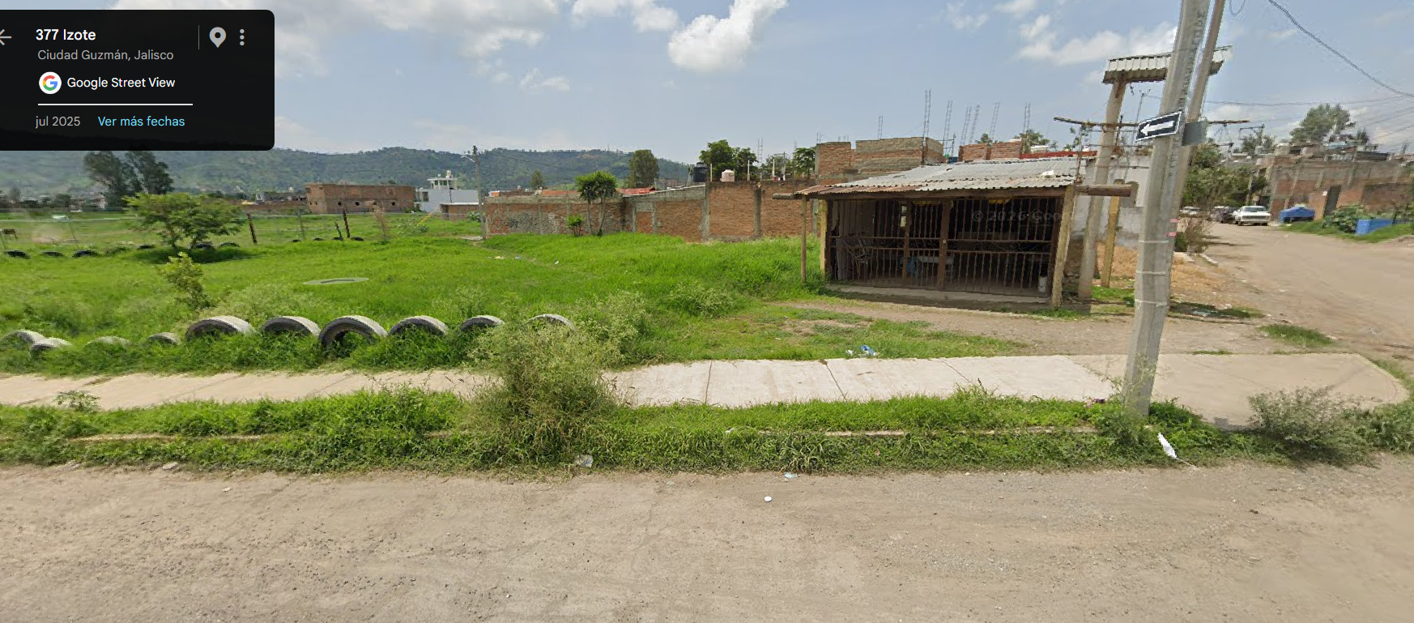

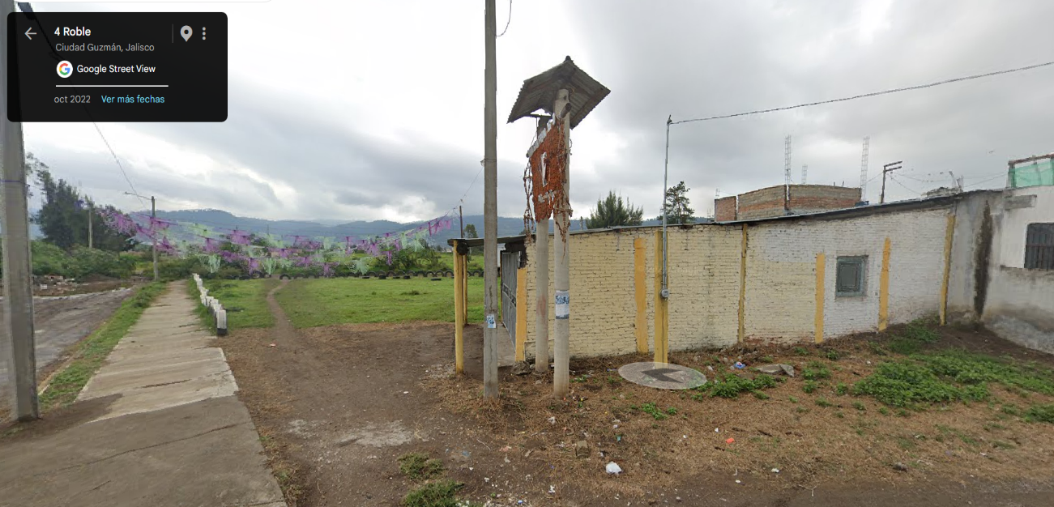

USO ACTUAL: CAPILLA RELIGIOSA. (ANTECEDENTE: ACTA DE AYUNTAMIENTO DONDE SE ENTREGA LA POSESION PARA LA CONSTRUCCIÓN DE DICHA CAPILLA)

- Colonia Volcanes: Solar urbano identificado como lote No. 1 de la Manzana 80, de la Zona 17 del poblado Ciudad Guzmán, Municipio de Zapotlan el Grande del Estado de Jalisco, con una superficie de 1135.61 M² mil ciento treinta y cinco punto sesenta y un metros cuadrados misma que cuenta con las siguientes medidas y colindancias:

Norte: 28.116 mts con calle Nevado de Colima
Este: 19.998 mts. Con solar 2 y 20.041 mts con solar 21
Sur 28.331 mts. con calle Iztacihualt
Oeste 40.197 mts con calle Paricutin

Plano interno inscrito bajo clave única catastral E13B25M702A26, inscripción en el registro agrario nacional bajo folio 14TM00000884 de fecha 09 nueve de febrero del año 2011 dos mil once, e inscrito en el Registro Público de la Propiedad y del Comercio con sede en Ciudad Guzmán, Jalisco, bajo folio real 5685092.
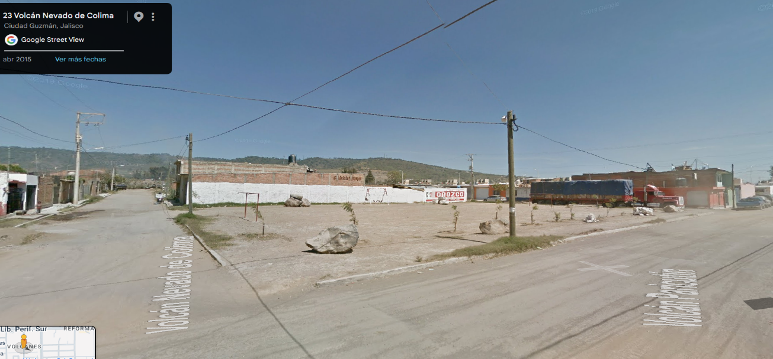
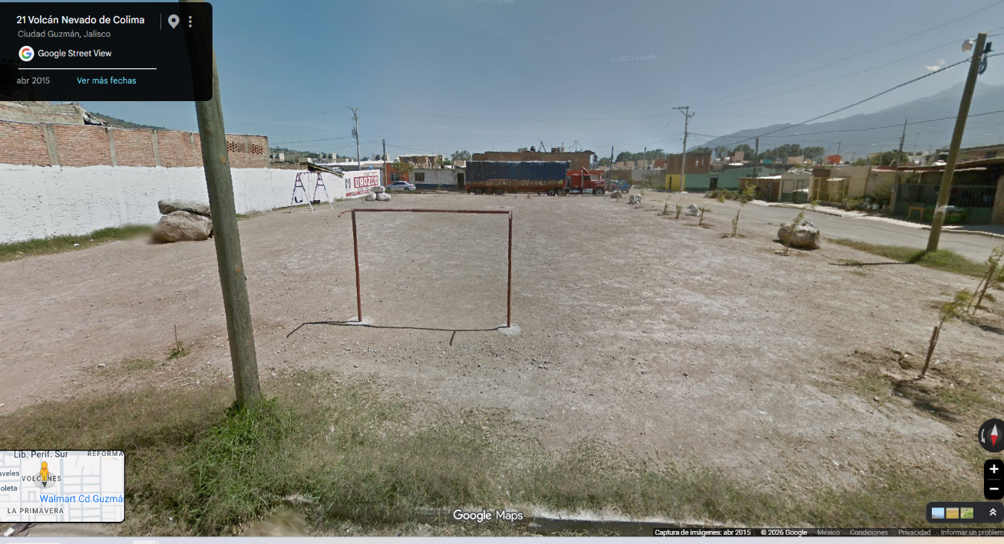

USO ACTUAL: CANCHA DE FUTBOL Y ÁREA VERDE, CON MANTENIMIENTO POR PARTE DEL MUNICIPIO EN COORDINACIÓN CON VECINOS POR CONDUCTO DE PARTICIPACIÓN CIUDADANA
- Colonia Reforma I. Solar urbano identificado como lote No. 1 de la Manzana 84, de la zona 14 del poblado Ciudad Guzmán, Municipio de Zapotlán el Grande del Estado de Jalisco, con una superficie 3716.41 M² tres mil setecientos dieciséis puntos cuarenta y un metros cuadrados, mismo que cuenta con las siguientes medidas y colindancias:

Norte: 72.814 mts con calle Liberalismo
Este: 52.533 mts con calle Ejercito
Sur 73.915 mts. Con calle Registro Civil
Oeste: 48.855 mts con calle Presidentes
Plano interno inscrito bajo clave única catastral E13B25M702A26, inscripción en el registro agrario nacional bajo folio 14TM00000884 de fecha 09 nueve de febrero del año 2011 dos mil once, e inscrito en el Registro Público de la Propiedad y del Comercio con sede en Ciudad Guzmán, Jalisco, bajo folio real 5685093.
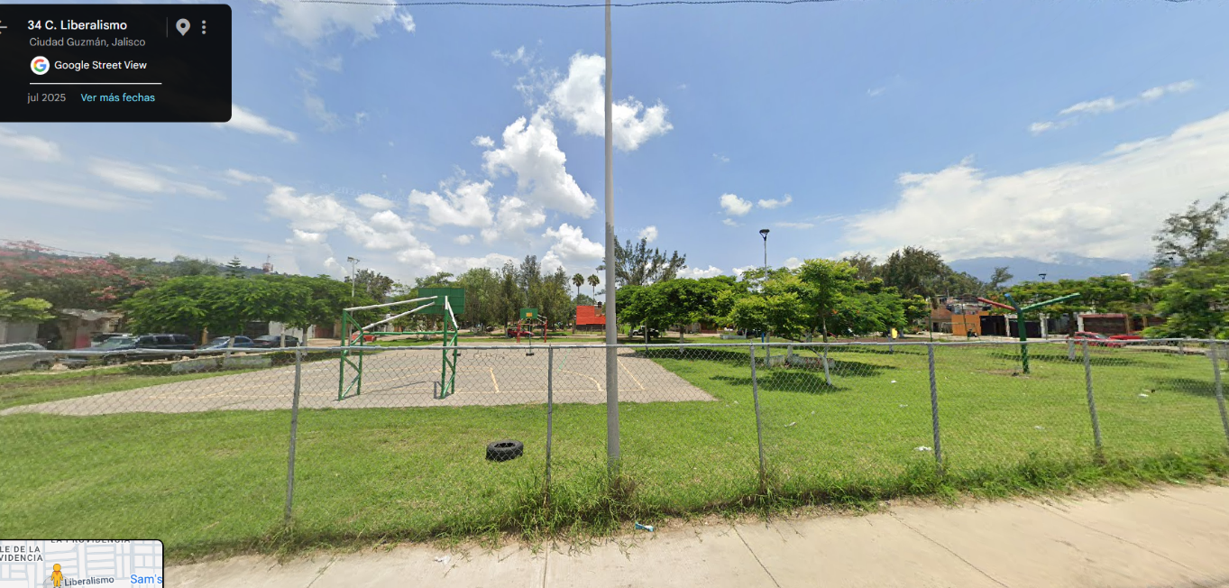

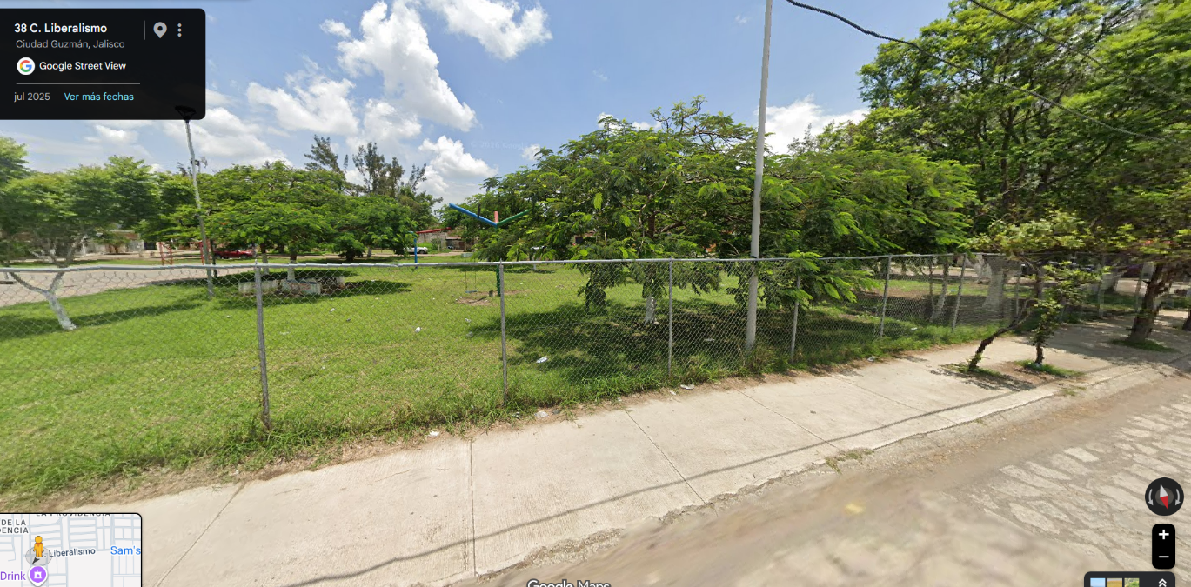
USO ACTUAL: CANCHAS DE BASQUELBOL, Y ÁREA DE JUEGOS, OBRA PÚBLICA REALIZADA EN EL AÑO 2017, CONFORME AL CONTRATO DE OBRA PÚBLICA.

Derivado de todo lo expuesto, se solicitó a los representantes del Ejido de Cd. Guzmán, la entrega de la propiedad de estos inmuebles, para poder continuar con el proceso correspondiente de la regularización de las colonias, por lo que el pasado 4 cuatro de octubre se celebró Asamblea Ordinaria mediante el cual, se autorizó a los representantes legales a suscribir con el Municipio, el contrato privado de donación de los predios señalados, correspondientes a las áreas de donación y cumplimiento a las obligaciones que preveé la legislación en materia de asentamientos humanos y Código Urbano, para que una vez suscrito, de forma inmediata se proceda a realizar la entrega de la documentación necesaria para que el municipio por conducto de la oficina de regularización proceda a realizar el trámite ante Notario de su elección y bajo su costa, a iniciar la protocolización de la donación correspondiente, cuyo gasto de escrituración deberá sufragarse de la partida de Honorarios que tenga a su cargo la dependencia municipal correspondiente. Es importante señalar, que los títulos aún no se encuentran inscritos en catastro municipal, pero sí en el Registro Público de la Propiedad y del Comercio, razón por la que el Municipio, una vez suscrito el contrato privado, ordenará a la oficina de Catastro Municipal para que proceda a inscribir únicamente los títulos mencionados, sin costo alguno, por conducto de la oficina de regularización, por ser un requisito indispensable para proceder a formalizar la escritura ante Notario Público.

VII. Es importante además resaltar, que una vez recibida la donación de las inmuebles en los términos descritos, se continuará con la gestión para que a través del procedimiento de certificación de solares previsto en materia agraria, se proceda a asignar y reconocer al municipio como poseedor del resto y totalidad de las áreas de cesión y vialidades faltantes de las colonias El Fresno, Volcanes, Reforma I, y de todas las demás descritas en el cuadro inserto en la Exposición de motivos en su fracción V de esta Iniciativa.
Los inmuebles que se adquieran mediante la protocolización de la donación que nos ocupa, deberán de recibirse e inscribirse en el patrimonio municipal bajo la calidad de DOMINIO PÚBLICO, para su clasificación.

VIII. Por lo anterior, es que la titular de la Oficina de Regularización, previamente remitió el proyecto de contrato para su revisión jurídica, mismo que fue contestado mediante oficio 831/2026 de fecha de recepción 18 de septiembre de la presente anualidad por la Directora Jurídica del Municipio, sin que haya existido observación o modificación alguna.

Por lo anteriormente expuesto, con las atribuciones que me confiere el artículo 87 fracción I del Reglamento Interior del Ayuntamiento de Zapotlán el Grande, Jalisco, es que elevo a su honorable consideración del Pleno del H. Ayuntamiento los siguientes

PUNTOS DE ACUERDO

PRIMERO: Se autorice la celebración de contrato privado de donación con el Ejido de Ciudad Guzmán, con el objeto de recibir la propiedad de 3 inmuebles clasificados como áreas de cesión para destinos en las colonias El Fresno, Volcanes y Reforma I y que han sido descritos en el cuerpo de la presente iniciativa, para que una vez suscrito, sea elevado a escritura pública; como parte del proceso de regularización de dichas colonias, y sean recibidos como parte del cumplimiento de la regularización de esos asentamientos, y se continue con la gestión para concluir con la entrega del resto de áreas de cesión y vialidades bajo el procedimiento correspondiente, a favor del municipio.

SEGUNDO: Se autoriza a la Apoderada Legal del Municipio de Zapotlán el Grande, Jalisco, Lic Magali Casillas Contreras, para que en representación del Municipio y en conjunto con la Secretaría de Ayuntamiento Lic. Karla Cisneros Torres, proceda a suscribir el contrato privado de donación para que sea elevado y protocolizado a escritura pública, inmuebles que deberán de recibirse bajo la calidad de Dominio Público destinado para servicios para la comunidad e incorporarse al patrimonio municipal.

TERCERA: Se instruye a la Oficina de Regularización, para que por su conducto, y a cuenta y costa del Municipio, se realicen los trámites, registros gestiones y honorarios correspondientes para concluir con la escrituración de los 3 inmuebles catalogados como áreas de cesión para equipamiento de las colonias El Fresno, Volcanes y Reforma I que se describen en la presente iniciativa; Gasto que en su defecto, deberá de cubrirse de la partida presupuestal de Honorarios a cargo de la Sindicatura Municipal.

CUARTO: Se instruye a la Dirección de Catastro Municipal, para que proceda a inscribir en el inventario catastral, únicamente los títulos materia de la presente Iniciativa, realice avalúos correspondientes y asigne número de cuenta catastral, sin costo alguno, a virtud de ser inmuebles destinados y utilizados por el Municipio al servicio público en beneficio de la Ciudadanía Zapotlense. Hecho lo anterior, se proceda a realizar la escrituración ante la Notaría Pública que se designe, a favor del Municipio, sin que se genere el impuesto de transmisiones correspondiente, ya que el Municipio no es generador de dicho impuesto.
QUINTO: Se instruye y faculta a la Presidenta Municipal Magali Casillas Contreras para que en su calidad de Apoderada legal especial del Municipio, en conjunto con la Secretaria de Gobierno Karla Cisneros Torres, dentro del ámbito de sus respectivas atribuciones, realicen y suscriban los actos administrativos y jurídicos necesarios para el debido cumplimiento del presente acuerdo.

SEXTO: Se instruye a la Secretaría de Ayuntamiento, para que notifique a la Jefatura de Patrimonio, del presente acuerdo para los efectos de inventario correspondiente; Así mismo, notifique a la Dirección de Participación Ciudadana para que por su conducto y con copia de la notificación, haga extensivo de los acuerdos aquí celebrados a las directivas de las 13 colonias siguientes:

COLONIA | ZONA | POLÍGONO
Universitaria | 3 | 2/14
Gándara Estrada y 5 de Febrero | 7 | 5/14
Priv. De Carlos Villaseñor | 10 | 2/14
Valle del Sur y El Fresno | 11 | 9/14
Miguel Hidalgo | 13 | 9/14
Reforma I | 14 | 9/14
Volcanes | 16 | 9/14
Unión de Colonos y Reforma II | 17 | 9/14
Pueblos de Jalisco | 21 | 9/14
Tlayolan | 21 | 9/14

ATENTAMENTE
“2026, CENTENARIO DEL NATALICIO DEL COMPOSITOR ZAPOTLENSE RUBÉN FUENTES GASSON”
“2026, CENTENARIO DEL ANIVERSARIO DEL NATALICIO DEL LITERATO ROBERTO ESPINOZA GUZMÁN”
“2026, CENTÉSIMO QUINCUAGÉSIMO ANIVERSARIO DEL NATALICIO DEL COMPOSITOR Y DIRECTOR DE ORQUESTA JOSÉ PAULINO DE JESÚS ROLÓN ALCARAZ”
CD. GUZMÁN MUNICIPIO DE ZAPOTLÁN EL GRANDE, JALISCO, A 06 DE OCTUBRE DE 2026.

LIC. MAGALI CASILLAS CONTRERAS
PRESIDENTA MUNICIPAL DE ZAPOTLÁN EL GRANDE, JALISCO
MCC/kct.

